STORYBOARD

To στόριμπορντ (storyboard) είναι μια διαδοχή από σχεδιασμένες εικόνες που δημιουργούνται με στόχο την οπτική αφήγηση μιας ιστορίας. Χρησιμοποιείται από κινηματογραφιστές και δημιουργούς βίντεο και ανιμέισιον, ώστε να μεταφέρουν τις ιδέες τους με ασφαλή τρόπο στην οθόνη, προβλέποντας αφηγηματικά λάθη και οργανώνοντας τις λήψεις τους.Toστόριμπορντπαρουσιάζει την ιστορία δείχνοντας τα πλάνα, τις γωνίες λήψης, τις κινήσεις της κάμερας, τους διαλόγους, τον ήχο και τα εφέ.
Ιστορία τουStoryboarding
Την τεχνική χρησιμοποίησε στις αρχές του κινηματογράφου ο SergeiEisenstein (1898-1948), αν και ο πρώτος διδάξας δείχνει να ήταν ο LeonardodaVinci, που κρέμαγε τις ιδέες του στον τοίχο και διερευνούσε το στήσιμο πριν δημιουργήσει τον τελικό πίνακα. Στο κινούμενο σχέδιο ο WaltDisney και το επιτελείο του διαμόρφωσαν ένα σύστημα για στόριμπορντς το 1928. Καθώς χρειαζόταν να παράγουν έναν τεράστιο αριθμό σχεδίων, οι σχεδιαστές κρέμαγαν τα σχέδιά τους στους τοίχους του στούντιο. Έτσι, έλεγχαν την πρόοδο και προσθαφαιρούσαν με ευκολία σκηνές ανάλογα με τις αφηγηματικές ανάγκες της ταινίας.
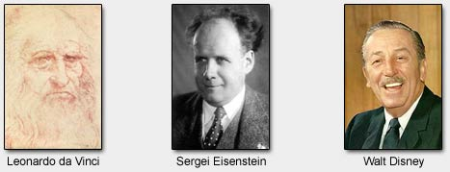
Γιατί να φτιάξω στόριμπορντ του πρότζεκτ μου;
- Ο χρόνος που αφιερώνουμε για να το φτιάξουμε είναι χρόνος που εξοικονομούμε από την παραγωγή του πρότζεκτ.
- Με το στόριμπορντ διακρίνουμε συσχετισμούς και βλέπουμε τη «μεγάλη εικόνα» του πρότζεκτ μας.
- Αν το στόριμπορντ δείχνει λάθος, μάλλον το ίδιο θα συμβεί και με το πρότζεκτ.
- Στο στόριμπορντ μπορούμε να αντιληφθούμε κενά και παραλήψεις και να τα διορθώσουμε.
- Βοηθάει στο να έχει το πρότζεκτ συνέπεια και ομαλή ροή
- Μπορούμε να ελέγξουμε το μέγεθός του και επομένως να προγραμματίσουμε με σύνεση το χρόνο παραγωγής , ώστε να είμαστε μέσα στα χρονικά όρια που διαθέτουμε (deadline).
Σε σύνθετα πρότζεκτς, όπως ταινίες κινουμένων σχεδίων, απαιτείται λεπτομερές στόριμπορντ.

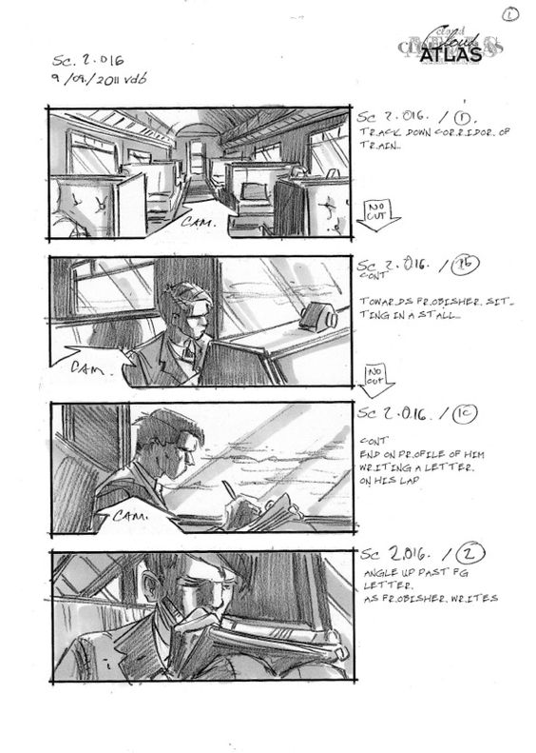

Άλφρεντ Χίτσκοκ“NorthbyNorthwest”«Στη σκιά των Τεσσάρων Γιγάντων», 1959
Σκηνή Νο. 115

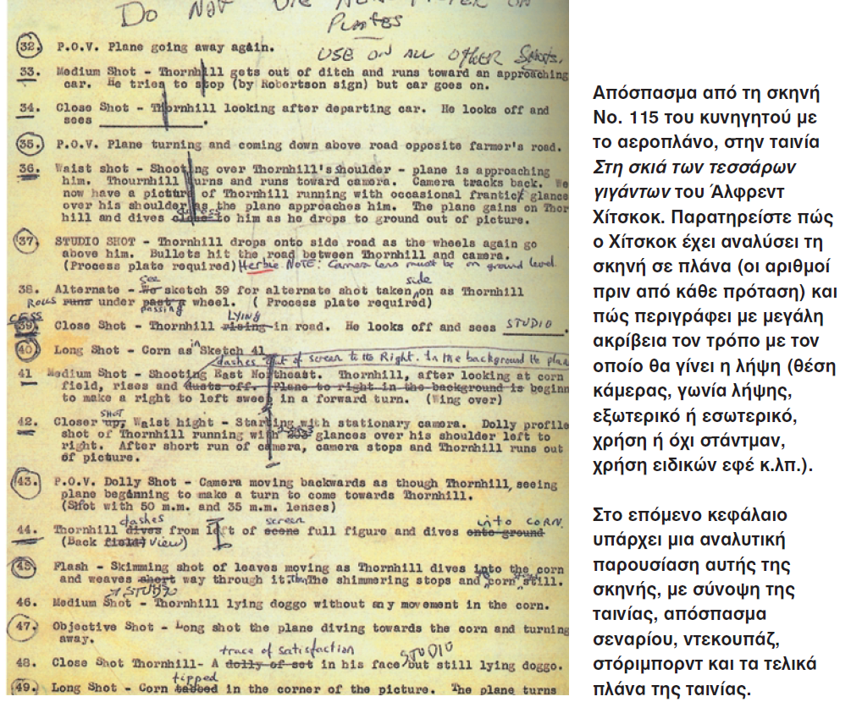

Τι κάνουμε μετά τη συγγραφή του σεναρίου;

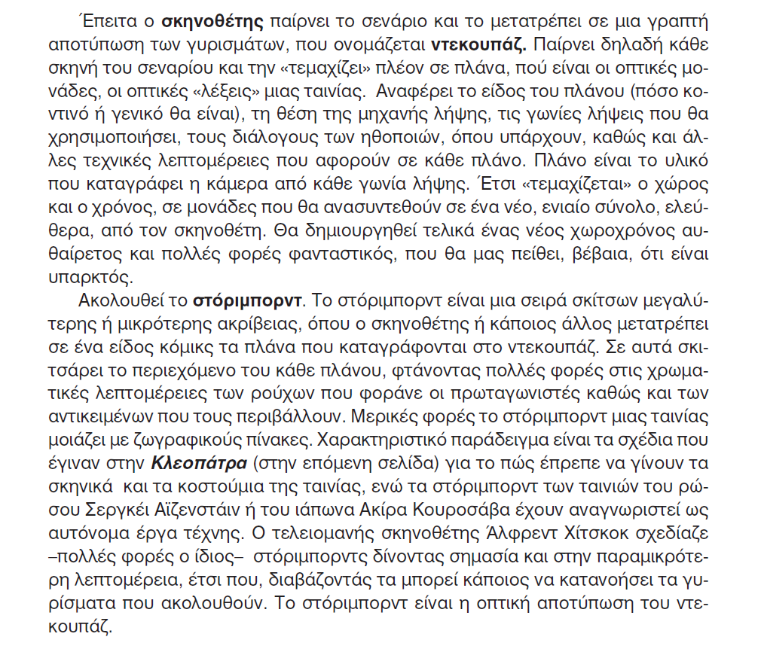

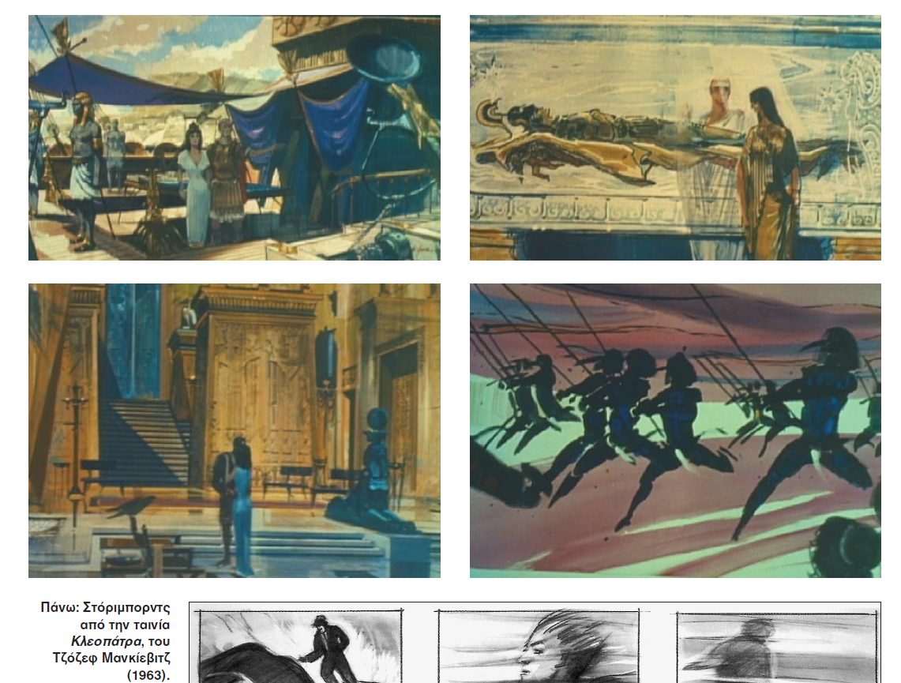

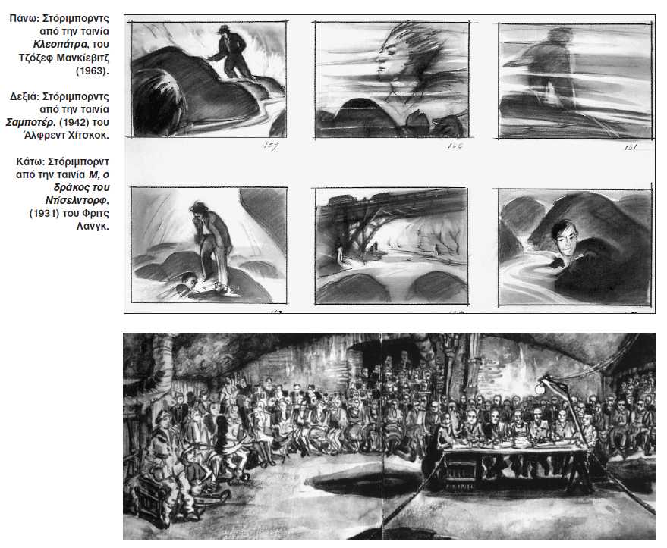

Άλφρεντ Χίτσκοκ “TheBirds”«Τα Πουλιά», 1963

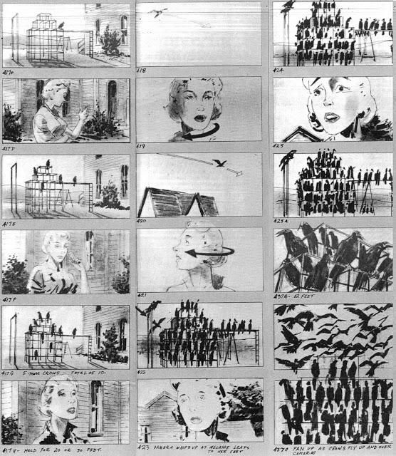

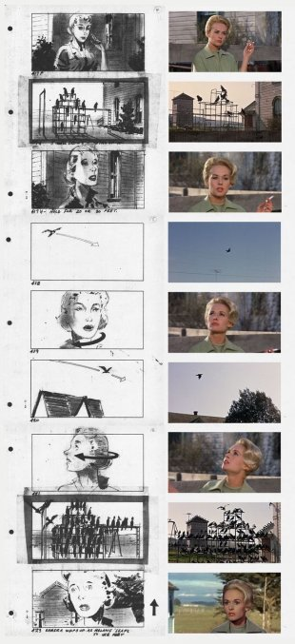

ΆλφρεντΧίτσκοκ“Vertigo”«Ίλιγγος», 1958
Στο παρακάτω στόριμπορντ η σεκάνς εξελίσσεται σε ένα άλσος από σεκόγιες. Το παιχνίδι του φωτός με τη σκιά δημιουργεί μια αξέχαστη και απτή αίσθηση δέους και επικείμενου κινδύνου. Τα καδραρίσματα είναι αριστουργηματικά και φανερώνουν την οξεία κινηματογραφική αντίληψη του Χίτσκοκ .
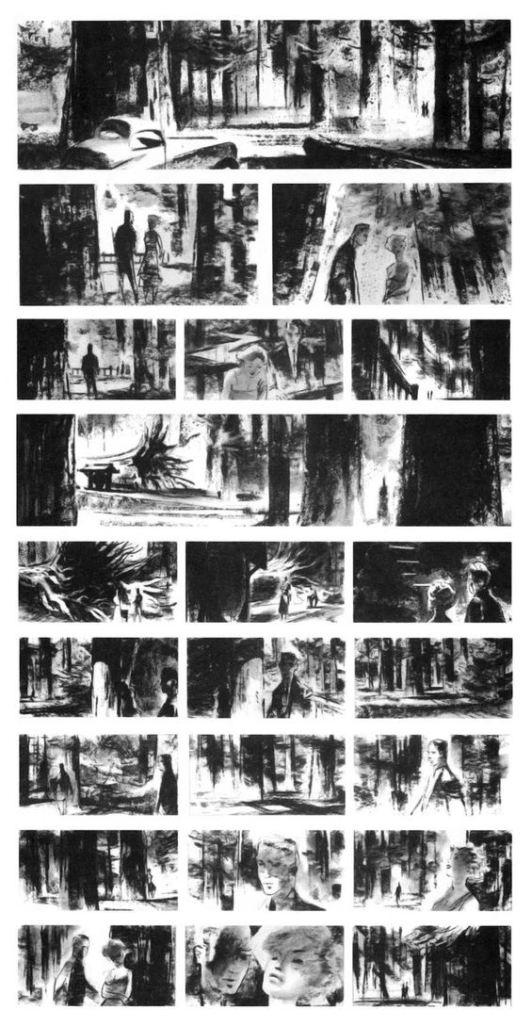
Άλφρεντ Χίτσκοκ“Psycho” «Ψυχώ», 1960
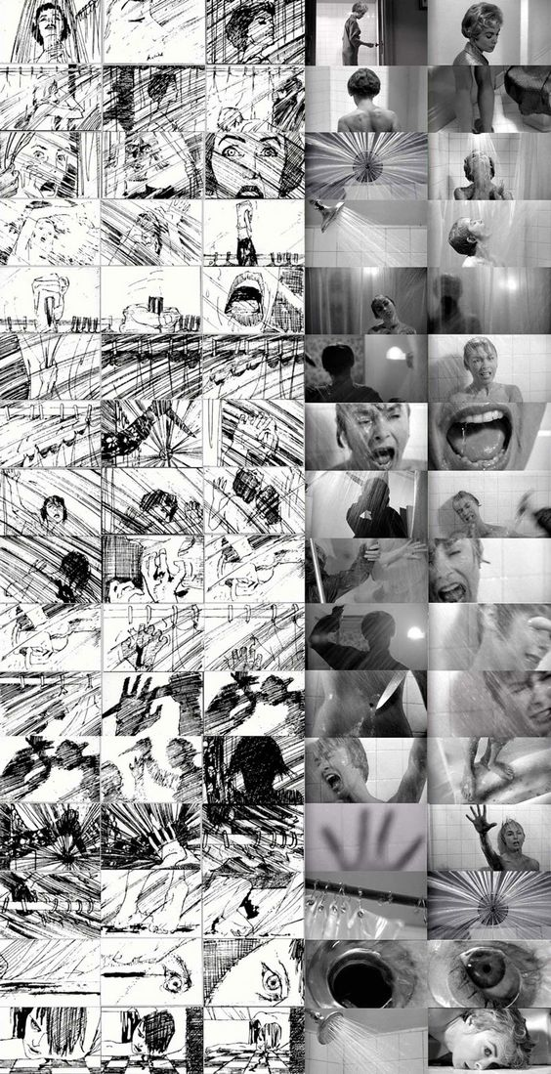

Ridley Scott“Alien”, 1979
Storyboards by Ridley Scott
Scene: Infirmary Scene

Στόριμπορντ σχεδιασμένο από τον ίδιο τον σκηνοθέτη, με ιδιόχειρες σημειώσεις της πρώτης συνάντησης με το εξωγήινο πλάσμα.
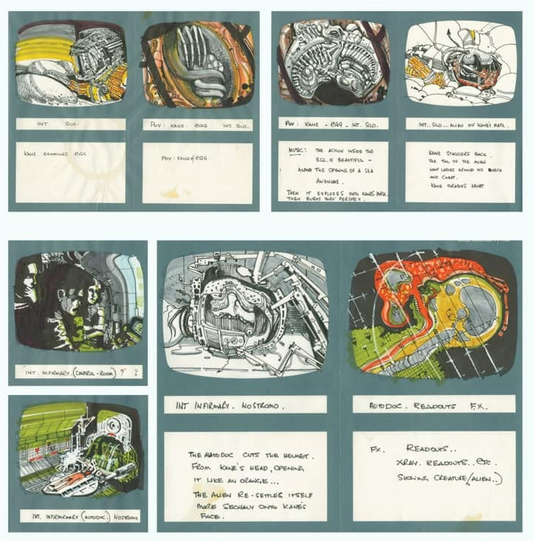

Steven Spielberg “Jurassic Park”, 1993

Storyboards by David Lowery
Scene: Raptor Attack Scene
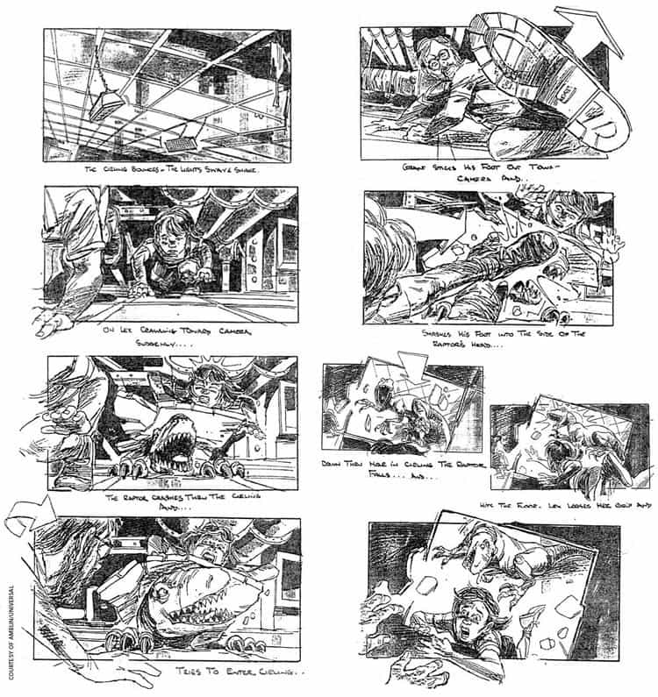

George Lucas“Star Wars: A New Hope”, 1977
Storyboards by George Lucas
Scene: A Galaxy Far, Far Away
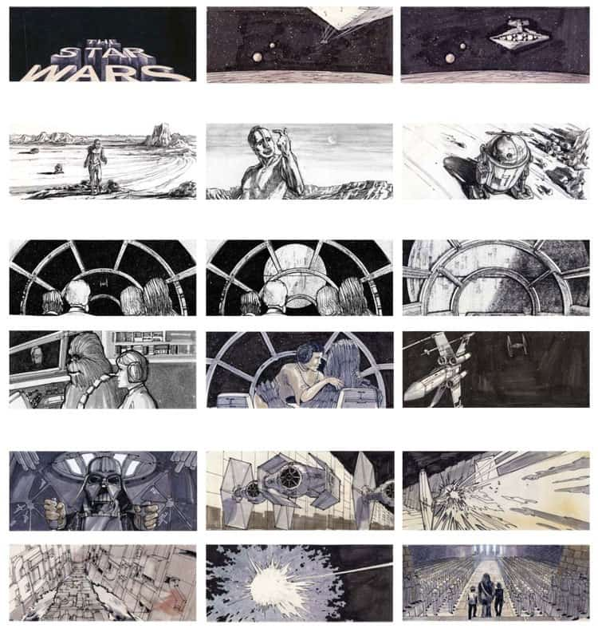
A ton of specific visual goals in this storyboard made it to the screen.

Ridley Scott“Gladiator” «Μονομάχος», 2000
Scene: Battle Tigers

ΣτόριμπορνττουΜονομάχουαπότιςσκηνέςμετηντίγρη. Τα δοκιμαστικά γυρίσματα με αληθινές τίγρεις θα ήταν πολύ πιο χρονοβόρα, κοστοβόρα και αμφίβολα από τη δημιουργία στόριμπορντ.
Η κάμερα τοποθετείται έξυπνα και οδηγεί σε κάδρα με μεγάλο βάθος και δύο επίπεδα που εντείνουν την αγωνία του θεατή.
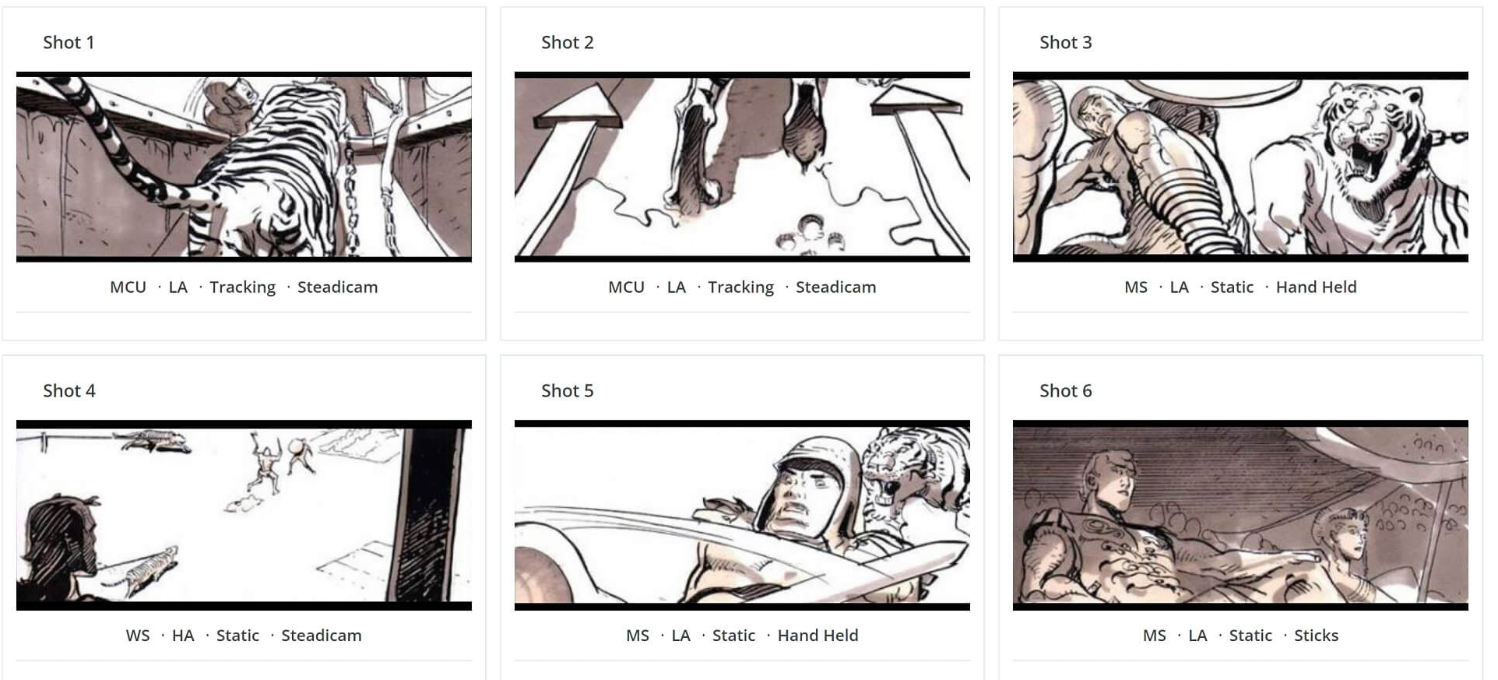

Warner Bros. Animation, “Batman: The Animated Series”, 1992-95
Λεπτομερές στόριμπορντ, όπου διακρίνεται με ακρίβεια η κίνηση του Μπάτμαν, πώς η κάθε γροθιά βρίσκει ή χάνει το στόχο της και πού χρησιμοποιείται φωτισμός, όπως το φεγγάρι ή οι προβολείς. Όλη αυτή η λεπτομέρεια βοηθάει τους δημιουργούς να ολοκληρώσουν ταχύτερα την παραγωγή.
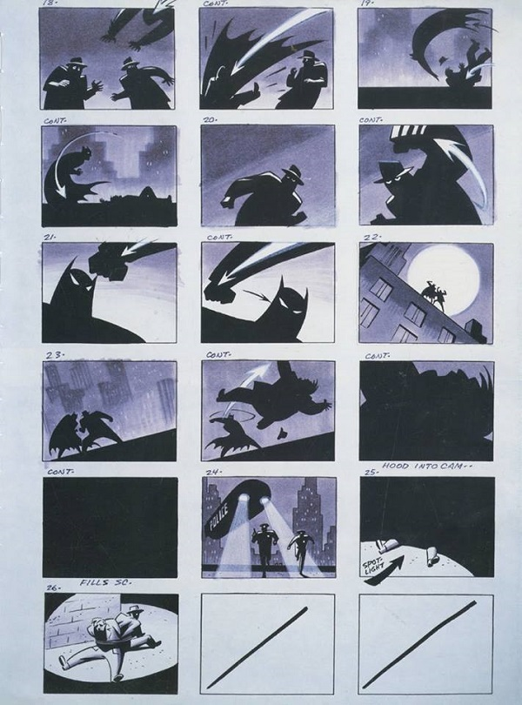

Pete Docter, Pixar Animation Studios, “Up”, 2009
Παράδειγμα από αναλυτικό στόριμπορντ, που αναδεικνύει όλες τις απαραίτητες λεπτομέρειες. Διακρίνονται οι αλλαγές στις εκφράσεις των ηρώων, με αποκορύφωμα το κοκκίνισμα από ντροπή του Carl όταν η Ellie τον τραβάει από το χέρι. Αυτό είναι και το μόνο σημείο στο στόριμπορντ με λίγο χρώμα.

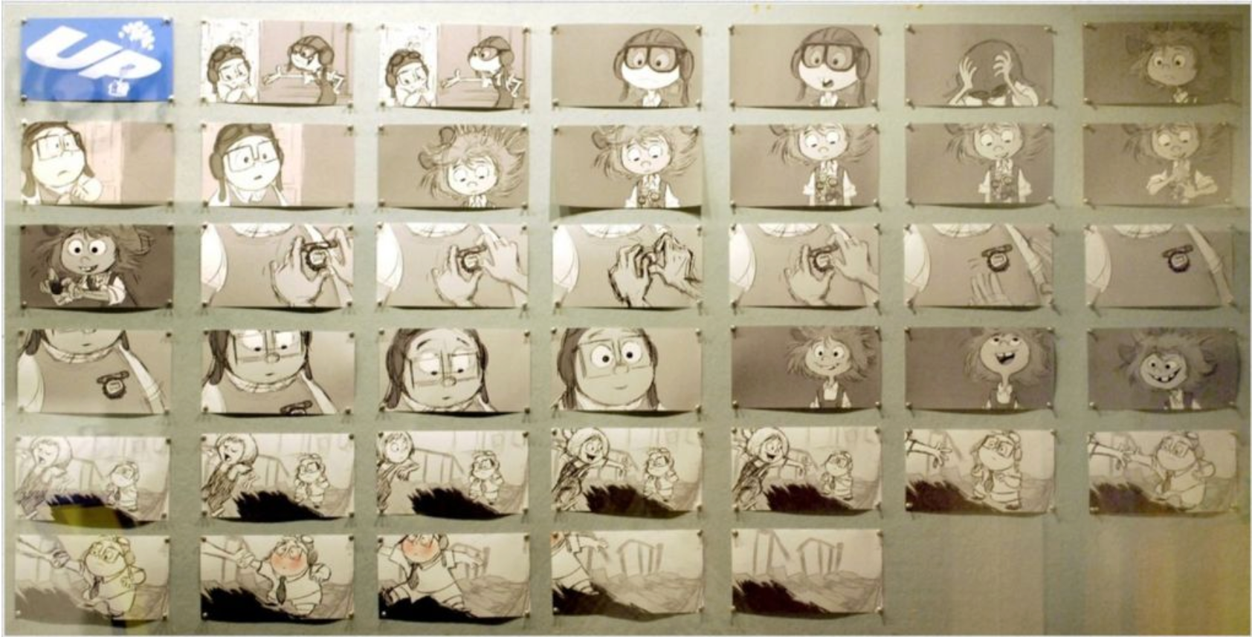

“Spiderman 2”, 2004
Although it came out in 2004, some of the action scenes in Spiderman 2 are still breathtaking 15 years later. This fight scene between Spiderman and Dr Octopus, which takes place on top of a fast-moving train, is particularly spectacular. The storyboard sample shows what’s moving in each shot, and in which direction, so that the production team is crystal clear on the desired end result – which is exactly what a professional storyboard should do.
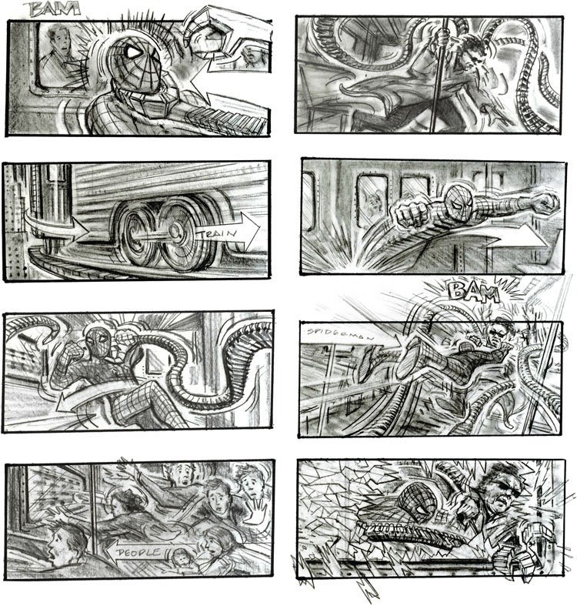

Metro-Goldwyn Mayer, William Hanna & Joseph Barbera,

Tom and Jerry, “The Little Orphan”, 1949
Scene: Orphan Episode

